

دانشکده مهندسی مکانیک
دانشگاه صنعتی امیرکبیر

درس LES
تمرین سری 2 (HM-2)

دانشجو : بهراد عسگری (95126128)

استاد : دکتر امانی

کد متلب

close all
clear all
اطلاعات شبکه‌ بندی :
nu=1/500;
dx=6.542E-02;
dz=1.635E-02;
ni=96;
nj=49;
nk=96;

خواندن داده‌های DNS و تصویر کردن آنها روی شبکه محاسباتی :
load u1.mat
load u2.mat
load u3.mat
load v1.mat
load v2.mat
load v3.mat
load w1.mat
load w2.mat
load w3.mat
load p1.mat
load p2.mat
load p3.mat
u1d=reshape(u1,ni,nj,nk);
u2d=reshape(u2,ni,nj,nk);
u3d=reshape(u3,ni,nj,nk);
v1d=reshape(v1,ni,nj,nk);
v2d=reshape(v2,ni,nj,nk);
v3d=reshape(v3,ni,nj,nk);
w1d=reshape(w1,ni,nj,nk);
w2d=reshape(w2,ni,nj,nk);
w3d=reshape(w3,ni,nj,nk);
p1d=reshape(p1,ni,nj,nk);
p2d=reshape(p2,ni,nj,nk);
p3d=reshape(p3,ni,nj,nk);

% x coordinate direction = index i, first index
% y coordinate direction = index j, second index
% z coordinate direction = index k, third index

قبل از شروع کد اصلی لازم است که متذکر شد که برای discrete کردن از مرکزی و در نقاط ابتدا و انتها به ترتیب پیشرو و پسرو استفاده شده است.

سوال 1)
محاسبه‌ی میانگین سرعت $U_{x}$ بر حسب y در زمان اول برای پاسخ به سوال 1

% compute average u by averaging in x (i) and z (k) directions
u1mean(1:nj)=0;
for k=1:nk
for j=1:nj
for i=1:ni
u1mean(j)=u1mean(j)+u1d(i,j,k)/ni/nk;
end
end
end
% node coordinates
load y.dat

% face coordinates
load yc.dat

for j=2:nj-1
% dy = cell width
dy(j)=yc(j)-yc(j-1);
end
محاسبه سرعت بالک در جهت x و محاسبه عدد رینولدز بر اساس این سرعت :
u1bulk=trapz(y,u1mean);
h=1;
Re=u1bulk*h/nu;

%figure(1)
% plot u1
%plot(y,u1mean)
%axis([0 1 0 22])
%xlabel('y','fontsize',[20])
%ylabel('U+','fontsize',[20])
%handle=gca;
%set(handle,'fontsize',[20])
%print u.ps -depsc

سوال 2)
محاسبه سرعت میانگین در سه جهت و همچنین در سه زمان (u و v و w نمایان سه جهت و انریس‌های 1 و 2 و 3 نمایان سه زمان هستند) :

%reynold stress
u1mean(1:nj)=0;
u2mean(1:nj)=0;
u3mean(1:nj)=0;
for k=1:nk
for j=1:nj
for i=1:ni
u1mean(j)=u1mean(j)+u1d(i,j,k)/ni/nk;
u2mean(j)=u2mean(j)+u2d(i,j,k)/ni/nk;
u3mean(j)=u3mean(j)+u3d(i,j,k)/ni/nk;
end
end
end

v1mean(1:nj)=0;
v2mean(1:nj)=0;
v3mean(1:nj)=0;
for k=1:nk
for j=1:nj
for i=1:ni
v1mean(j)=v1mean(j)+v1d(i,j,k)/ni/nk;
v2mean(j)=v2mean(j)+v2d(i,j,k)/ni/nk;
v3mean(j)=v3mean(j)+v3d(i,j,k)/ni/nk;
end
end
end

w1mean(1:nj)=0;
w2mean(1:nj)=0;
w3mean(1:nj)=0;
for k=1:nk
for j=1:nj
for i=1:ni
w1mean(j)=w1mean(j)+w1d(i,j,k)/ni/nk;
w2mean(j)=w2mean(j)+w2d(i,j,k)/ni/nk;
w3mean(j)=w3mean(j)+w3d(i,j,k)/ni/nk;
end
end
end
محاسبه 6 مولفه‌ی تنش رینولدزی : (دقت شود همانطور که در سوال مطرح شده متوسط دیگری هم در جهات x و z و هم در زمان بوده است)
uu=zeros(nj,1);
uv=zeros(nj,1);
uw=zeros(nj,1);
vv=zeros(nj,1);
vw=zeros(nj,1);
ww=zeros(nj,1);
for k=1:nk
for j=1:nj
for i=1:ni
u1fluct=u1d(i,j,k)-u1mean(j);
v1fluct=v1d(i,j,k)-v1mean(j);
w1fluct=w1d(i,j,k)-w1mean(j);
u2fluct=u2d(i,j,k)-u2mean(j);
v2fluct=v2d(i,j,k)-v2mean(j);
w2fluct=w2d(i,j,k)-w2mean(j);
u3fluct=u3d(i,j,k)-u3mean(j);
v3fluct=v3d(i,j,k)-v3mean(j);
w3fluct=w3d(i,j,k)-w3mean(j);

uu(j)=uu(j)+(u1fluct*u1fluct+u2fluct*u2fluct+u3fluct*u3fluct)/ni/nk/3;
uv(j)=uv(j)+(u1fluct*v1fluct+u2fluct*v2fluct+u3fluct*v3fluct)/ni/nk/3;
uw(j)=uw(j)+(u1fluct*w1fluct+u2fluct*w2fluct+u3fluct*w3fluct)/ni/nk/3;
vv(j)=vv(j)+(v1fluct*v1fluct+v2fluct*v2fluct+v3fluct*v3fluct)/ni/nk/3;
vw(j)=vw(j)+(v1fluct*w1fluct+v2fluct*w2fluct+v3fluct*w3fluct)/ni/nk/3;
ww(j)=ww(j)+(w1fluct*w1fluct+w2fluct*w2fluct+w3fluct*w3fluct)/ni/nk/3;

end
end
end
محاسبه Y+ و رسم نمودار تنش‌های رینولدزی بر حسب Y+ :
for j=1:nj
y_plus(j)=y(j)*1/nu;
end

%figure(2)
% plot
%plot(y_plus,uu)
%axis([0 500 -1 8])
%xlabel('y+','fontsize',[20])
%ylabel('<uiuj>/ut^2','fontsize',[20])
%handle=gca;
%set(handle,'fontsize',[20])
%hold on
%plot(y_plus,vv)
%hold on
%plot(y_plus,ww)
%hold on
%plot(y_plus,uv)
%hold on
%plot(y_plus,uw)
%hold on
%plot(y_plus,vw)
سوال 3)
محاسبه سرعت‌های نوسانی در نقاط شبکه محاسباتی و در هر سه زمان
for k=1:nk
for j=1:nj
for i=1:ni
u1fluct(i,j,k)=u1d(i,j,k)-u1mean(j);
v1fluct(i,j,k)=v1d(i,j,k)-v1mean(j);
w1fluct(i,j,k)=w1d(i,j,k)-w1mean(j);
u2fluct(i,j,k)=u2d(i,j,k)-u2mean(j);
v2fluct(i,j,k)=v2d(i,j,k)-v2mean(j);
w2fluct(i,j,k)=w2d(i,j,k)-w2mean(j);
u3fluct(i,j,k)=u3d(i,j,k)-u3mean(j);
v3fluct(i,j,k)=v3d(i,j,k)-v3mean(j);
w3fluct(i,j,k)=w3d(i,j,k)-w3mean(j);
end
end
end
محاسبه $\frac{∂u_{i}}{∂x_{j}}$ مثلا در کد زیر u1_x1(i,j,k) معرف $\frac{∂u_{1}}{∂x_{1}}$ و v1_x3(i,j,k) معرف $\frac{∂v_{1}}{∂x_{3}}$است.
for k=2:nk-1
for j=1:nj
for i=2:ni-1

if j==1
u1_x1(i,j,k)=(u1fluct(i+1,j,k)-u1fluct(i-1,j,k))/2/dx;
u1_x2(i,j,k)=(u1fluct(i,j+1,k)-u1fluct(i,j,k))/(y(j+1)-y(j));
u1_x3(i,j,k)=(u1fluct(i,j,k+1)-u1fluct(i,j,k-1))/2/dz;
v1_x1(i,j,k)=(v1fluct(i+1,j,k)-v1fluct(i-1,j,k))/2/dx;
v1_x2(i,j,k)=(v1fluct(i,j+1,k)-v1fluct(i,j,k))/(y(j+1)-y(j));
v1_x3(i,j,k)=(v1fluct(i,j,k+1)-v1fluct(i,j,k-1))/2/dz;
w1_x1(i,j,k)=(w1fluct(i+1,j,k)-w1fluct(i-1,j,k))/2/dx;
w1_x2(i,j,k)=(w1fluct(i,j+1,k)-w1fluct(i,j,k))/(y(j+1)-y(j));
w1_x3(i,j,k)=(w1fluct(i,j,k+1)-w1fluct(i,j,k-1))/2/dz;

u2_x1(i,j,k)=(u2fluct(i+1,j,k)-u2fluct(i-1,j,k))/2/dx;
u2_x2(i,j,k)=(u2fluct(i,j+1,k)-u2fluct(i,j,k))/(y(j+1)-y(j));
u2_x3(i,j,k)=(u2fluct(i,j,k+1)-u2fluct(i,j,k-1))/2/dz;
v2_x1(i,j,k)=(v2fluct(i+1,j,k)-v2fluct(i-1,j,k))/2/dx;
v2_x2(i,j,k)=(v2fluct(i,j+1,k)-v2fluct(i,j,k))/(y(j+1)-y(j));
v2_x3(i,j,k)=(v2fluct(i,j,k+1)-v2fluct(i,j,k-1))/2/dz;
w2_x1(i,j,k)=(w2fluct(i+1,j,k)-w2fluct(i-1,j,k))/2/dx;
w2_x2(i,j,k)=(w2fluct(i,j+1,k)-w2fluct(i,j,k))/(y(j+1)-y(j));
w2_x3(i,j,k)=(w2fluct(i,j,k+1)-w2fluct(i,j,k-1))/2/dz;

u3_x1(i,j,k)=(u3fluct(i+1,j,k)-u3fluct(i-1,j,k))/2/dx;
u3_x2(i,j,k)=(u3fluct(i,j+1,k)-u3fluct(i,j,k))/(y(j+1)-y(j));
u3_x3(i,j,k)=(u3fluct(i,j,k+1)-u3fluct(i,j,k-1))/2/dz;
v3_x1(i,j,k)=(v3fluct(i+1,j,k)-v3fluct(i-1,j,k))/2/dx;
v3_x2(i,j,k)=(v3fluct(i,j+1,k)-v3fluct(i,j,k))/(y(j+1)-y(j));
v3_x3(i,j,k)=(v3fluct(i,j,k+1)-v3fluct(i,j,k-1))/2/dz;
w3_x1(i,j,k)=(w3fluct(i+1,j,k)-w3fluct(i-1,j,k))/2/dx;
w3_x2(i,j,k)=(w3fluct(i,j+1,k)-w3fluct(i,j,k))/(y(j+1)-y(j));
w3_x3(i,j,k)=(w3fluct(i,j,k+1)-w3fluct(i,j,k-1))/2/dz;
elseif j==nj
u1_x1(i,j,k)=(u1fluct(i+1,j,k)-u1fluct(i-1,j,k))/2/dx;
u1_x2(i,j,k)=0;
u1_x3(i,j,k)=(u1fluct(i,j,k+1)-u1fluct(i,j,k-1))/2/dz;
v1_x1(i,j,k)=(v1fluct(i+1,j,k)-v1fluct(i-1,j,k))/2/dx;
v1_x2(i,j,k)=0;
v1_x3(i,j,k)=(v1fluct(i,j,k+1)-v1fluct(i,j,k-1))/2/dz;
w1_x1(i,j,k)=(w1fluct(i+1,j,k)-w1fluct(i-1,j,k))/2/dx;
w1_x2(i,j,k)=0;
w1_x3(i,j,k)=(w1fluct(i,j,k+1)-w1fluct(i,j,k-1))/2/dz;

u2_x1(i,j,k)=(u2fluct(i+1,j,k)-u2fluct(i-1,j,k))/2/dx;
u2_x2(i,j,k)=0;
u2_x3(i,j,k)=(u2fluct(i,j,k+1)-u2fluct(i,j,k-1))/2/dz;
v2_x1(i,j,k)=(v2fluct(i+1,j,k)-v2fluct(i-1,j,k))/2/dx;
v2_x2(i,j,k)=0;
v2_x3(i,j,k)=(v2fluct(i,j,k+1)-v2fluct(i,j,k-1))/2/dz;
w2_x1(i,j,k)=(w2fluct(i+1,j,k)-w2fluct(i-1,j,k))/2/dx;
w2_x2(i,j,k)=0;
w2_x3(i,j,k)=(w2fluct(i,j,k+1)-w2fluct(i,j,k-1))/2/dz;

u3_x1(i,j,k)=(u3fluct(i+1,j,k)-u3fluct(i-1,j,k))/2/dx;
u3_x2(i,j,k)=0;
u3_x3(i,j,k)=(u3fluct(i,j,k+1)-u3fluct(i,j,k-1))/2/dz;
v3_x1(i,j,k)=(v3fluct(i+1,j,k)-v3fluct(i-1,j,k))/2/dx;
v3_x2(i,j,k)=0;
v3_x3(i,j,k)=(v3fluct(i,j,k+1)-v3fluct(i,j,k-1))/2/dz;
w3_x1(i,j,k)=(w3fluct(i+1,j,k)-w3fluct(i-1,j,k))/2/dx;
w3_x2(i,j,k)=0;
w3_x3(i,j,k)=(w3fluct(i,j,k+1)-w3fluct(i,j,k-1))/2/dz;

else
u1_x1(i,j,k)=(u1fluct(i+1,j,k)-u1fluct(i-1,j,k))/2/dx;
u1_x2(i,j,k)=(u1fluct(i,j-1,k)-u1fluct(i,j+1,k))/(y(j+1)-y(j-1));
u1_x3(i,j,k)=(u1fluct(i,j,k+1)-u1fluct(i,j,k-1))/2/dz;
v1_x1(i,j,k)=(v1fluct(i+1,j,k)-v1fluct(i-1,j,k))/2/dx;
v1_x2(i,j,k)=(v1fluct(i,j-1,k)-v1fluct(i,j+1,k))/(y(j+1)-y(j-1));
v1_x3(i,j,k)=(v1fluct(i,j,k+1)-v1fluct(i,j,k-1))/2/dz;
w1_x1(i,j,k)=(w1fluct(i+1,j,k)-w1fluct(i-1,j,k))/2/dx;
w1_x2(i,j,k)=(w1fluct(i,j-1,k)-w1fluct(i,j+1,k))/(y(j+1)-y(j-1));
w1_x3(i,j,k)=(w1fluct(i,j,k+1)-w1fluct(i,j,k-1))/2/dz;

u2_x1(i,j,k)=(u2fluct(i+1,j,k)-u2fluct(i-1,j,k))/2/dx;
u2_x2(i,j,k)=(u2fluct(i,j-1,k)-u2fluct(i,j+1,k))/(y(j+1)-y(j-1));
u2_x3(i,j,k)=(u2fluct(i,j,k+1)-u2fluct(i,j,k-1))/2/dz;
v2_x1(i,j,k)=(v2fluct(i+1,j,k)-v2fluct(i-1,j,k))/2/dx;
v2_x2(i,j,k)=(v2fluct(i,j-1,k)-v2fluct(i,j+1,k))/(y(j+1)-y(j-1));
v2_x3(i,j,k)=(v2fluct(i,j,k+1)-v2fluct(i,j,k-1))/2/dz;
w2_x1(i,j,k)=(w2fluct(i+1,j,k)-w2fluct(i-1,j,k))/2/dx;
w2_x2(i,j,k)=(w2fluct(i,j-1,k)-w2fluct(i,j+1,k))/(y(j+1)-y(j-1));
w2_x3(i,j,k)=(w2fluct(i,j,k+1)-w2fluct(i,j,k-1))/2/dz;

u3_x1(i,j,k)=(u3fluct(i+1,j,k)-u3fluct(i-1,j,k))/2/dx;
u3_x2(i,j,k)=(u3fluct(i,j-1,k)-u3fluct(i,j+1,k))/(y(j+1)-y(j-1));
u3_x3(i,j,k)=(u3fluct(i,j,k+1)-u3fluct(i,j,k-1))/2/dz;
v3_x1(i,j,k)=(v3fluct(i+1,j,k)-v3fluct(i-1,j,k))/2/dx;
v3_x2(i,j,k)=(v3fluct(i,j-1,k)-v3fluct(i,j+1,k))/(y(j+1)-y(j-1));
v3_x3(i,j,k)=(v3fluct(i,j,k+1)-v3fluct(i,j,k-1))/2/dz;
w3_x1(i,j,k)=(w3fluct(i+1,j,k)-w3fluct(i-1,j,k))/2/dx;
w3_x2(i,j,k)=(w3fluct(i,j-1,k)-w3fluct(i,j+1,k))/(y(j+1)-y(j-1));
w3_x3(i,j,k)=(w3fluct(i,j,k+1)-w3fluct(i,j,k-1))/2/dz;
end
end
end
end

در این قسمت مولفه‌های $<\frac{∂u_{i}}{∂x_{j}}\frac{∂u_{i}}{∂x_{j}}>$ و $<\frac{∂u_{i}}{∂x_{j}}\frac{∂u_{j}}{∂x_{i}}>$که در محاسبات بعدی استفاده می‌شوند محاسبه شده است.
u_x1_u_x1(1:nj)=0;
u_x2_u_x2(1:nj)=0;
u_x3_u_x3(1:nj)=0;
v_x1_v_x1(1:nj)=0;
v_x2_v_x2(1:nj)=0;
v_x3_v_x3(1:nj)=0;
w_x1_w_x1(1:nj)=0;
w_x2_w_x2(1:nj)=0;
w_x3_w_x3(1:nj)=0;
u_x2_v_x1(1:nj)=0;
u_x3_w_x1(1:nj)=0;
v_x3_w_x2(1:nj)=0;
for k=2:nk-1
for j=1:nj
for i=2:ni-1
u_x1_u_x1(j)=u_x1_u_x1(j)+((u1_x1(i,j,k)*u1_x1(i,j,k))+(u2_x1(i,j,k)*u2_x1(i,j,k))+(u3_x1(i,j,k)*u3_x1(i,j,k)))/(nk-2)/(ni-2)/3;
u_x2_u_x2(j)=u_x2_u_x2(j)+((u1_x2(i,j,k)*u1_x2(i,j,k))+(u2_x2(i,j,k)*u2_x2(i,j,k))+(u3_x2(i,j,k)*u3_x2(i,j,k)))/(nk-2)/(ni-2)/3;
u_x3_u_x3(j)=u_x3_u_x3(j)+((u1_x3(i,j,k)*u1_x3(i,j,k))+(u2_x3(i,j,k)*u2_x3(i,j,k))+(u3_x3(i,j,k)*u3_x3(i,j,k)))/(nk-2)/(ni-2)/3;
v_x1_v_x1(j)=v_x1_v_x1(j)+((v1_x1(i,j,k)*v1_x1(i,j,k))+(v2_x1(i,j,k)*v2_x1(i,j,k))+(v3_x1(i,j,k)*v3_x1(i,j,k)))/(nk-2)/(ni-2)/3;
v_x2_v_x2(j)=v_x2_v_x2(j)+((v1_x2(i,j,k)*v1_x2(i,j,k))+(v2_x2(i,j,k)*v2_x2(i,j,k))+(v3_x2(i,j,k)*v3_x2(i,j,k)))/(nk-2)/(ni-2)/3;
v_x3_v_x3(j)=v_x3_v_x3(j)+((v1_x3(i,j,k)*v1_x3(i,j,k))+(v2_x3(i,j,k)*v2_x3(i,j,k))+(v3_x3(i,j,k)*v3_x3(i,j,k)))/(nk-2)/(ni-2)/3;
w_x1_w_x1(j)=w_x1_w_x1(j)+((w1_x1(i,j,k)*w1_x1(i,j,k))+(w2_x1(i,j,k)*w2_x1(i,j,k))+(w3_x1(i,j,k)*w3_x1(i,j,k)))/(nk-2)/(ni-2)/3;
w_x2_w_x2(j)=w_x2_w_x2(j)+((w1_x2(i,j,k)*w1_x2(i,j,k))+(w2_x2(i,j,k)*w2_x2(i,j,k))+(w3_x2(i,j,k)*w3_x2(i,j,k)))/(nk-2)/(ni-2)/3;
w_x3_w_x3(j)=w_x3_w_x3(j)+((w1_x3(i,j,k)*w1_x3(i,j,k))+(w2_x3(i,j,k)*w2_x3(i,j,k))+(w3_x3(i,j,k)*w3_x3(i,j,k)))/(nk-2)/(ni-2)/3;
u_x2_v_x1(j)=u_x2_v_x1(j)+((u1_x2(i,j,k)*v1_x1(i,j,k))+(u2_x2(i,j,k)*v2_x1(i,j,k))+(u3_x2(i,j,k)*v3_x1(i,j,k)))/(nk-2)/(ni-2)/3;
u_x3_w_x1(j)=u_x3_w_x1(j)+((u1_x3(i,j,k)*w1_x1(i,j,k))+(u2_x3(i,j,k)*w2_x1(i,j,k))+(u3_x3(i,j,k)*w3_x1(i,j,k)))/(nk-2)/(ni-2)/3;
v_x3_w_x2(j)=v_x3_w_x2(j)+((v1_x3(i,j,k)*w1_x2(i,j,k))+(v2_x3(i,j,k)*w2_x2(i,j,k))+(v3_x3(i,j,k)*w3_x2(i,j,k)))/(nk-2)/(ni-2)/3;
end
end
end

: pseudo dissipationو pseudo dissipation و dissipation of the mean و production rate محاسبه
در این قسمت turbukent kinetic energy که در سوال 4 به آن نیاز داریم نیز محاسبه شده است.

for j=1:nj

if j==nj
production_rate(j)=0;
dissipation_rate(j)=nu*(u_x1_u_x1(j)+u_x2_u_x2(j)+u_x3_u_x3(j)+v_x1_v_x1(j)+v_x2_v_x2(j)+v_x3_v_x3(j)+w_x1_w_x1(j)+w_x2_w_x2(j)+w_x3_w_x3(j)+u_x1_u_x1(j)+2*u_x2_v_x1(j)+2*u_x3_w_x1(j)+w_x3_w_x3(j)+v_x2_v_x2(j)+2*v_x3_w_x2(j));
dissipation_of_the_mean(j)=0;
pseudo_dissipation(j)=nu*(u_x1_u_x1(j)+u_x2_u_x2(j)+u_x3_u_x3(j)+v_x1_v_x1(j)+v_x2_v_x2(j)+v_x3_v_x3(j)+w_x1_w_x1(j)+w_x2_w_x2(j)+w_x3_w_x3(j));
k(j)=1/2*(uu(j)+vv(j)+ww(j));

elseif j==1
production_rate(j)=-uv(j)*((u1mean(j+1)-u1mean(j))+(u2mean(j+1)-u2mean(j))+(u3mean(j+1)-u3mean(j)))/3/(y(j+1)-y(j));
dissipation_rate(j)=nu*(u_x1_u_x1(j)+u_x2_u_x2(j)+u_x3_u_x3(j)+v_x1_v_x1(j)+v_x2_v_x2(j)+v_x3_v_x3(j)+w_x1_w_x1(j)+w_x2_w_x2(j)+w_x3_w_x3(j)+u_x1_u_x1(j)+2*u_x2_v_x1(j)+2*u_x3_w_x1(j)+w_x3_w_x3(j)+v_x2_v_x2(j)+2*v_x3_w_x2(j));
dissipation_of_the_mean(j)=nu*(((u1mean(j+1)-u1mean(j))+(u2mean(j+1)-u2mean(j))+(u3mean(j+1)-u3mean(j)))/3/(y(j+1)-y(j)))^2;
pseudo_dissipation(j)=nu*(u_x1_u_x1(j)+u_x2_u_x2(j)+u_x3_u_x3(j)+v_x1_v_x1(j)+v_x2_v_x2(j)+v_x3_v_x3(j)+w_x1_w_x1(j)+w_x2_w_x2(j)+w_x3_w_x3(j));
k(j)=1/2*(uu(j)+vv(j)+ww(j));
else
production_rate(j)=-uv(j)*((u1mean(j+1)-u1mean(j-1))+(u2mean(j+1)-u2mean(j-1))+(u3mean(j+1)-u3mean(j-1)))/3/(y(j+1)-y(j-1));
dissipation_rate(j)=nu*(u_x1_u_x1(j)+u_x2_u_x2(j)+u_x3_u_x3(j)+v_x1_v_x1(j)+v_x2_v_x2(j)+v_x3_v_x3(j)+w_x1_w_x1(j)+w_x2_w_x2(j)+w_x3_w_x3(j)+u_x1_u_x1(j)+2*u_x2_v_x1(j)+2*u_x3_w_x1(j)+w_x3_w_x3(j)+v_x2_v_x2(j)+2*v_x3_w_x2(j));
dissipation_of_the_mean(j)=nu*(((u1mean(j+1)-u1mean(j-1))+(u2mean(j+1)-u2mean(j-1))+(u3mean(j+1)-u3mean(j-1)))/3/(y(j+1)-y(j-1)))^2;
pseudo_dissipation(j)=nu*(u_x1_u_x1(j)+u_x2_u_x2(j)+u_x3_u_x3(j)+v_x1_v_x1(j)+v_x2_v_x2(j)+v_x3_v_x3(j)+w_x1_w_x1(j)+w_x2_w_x2(j)+w_x3_w_x3(j));
k(j)=1/2*(uu(j)+vv(j)+ww(j));

end

end

رسم مقادیر بالا بر حسب Y+ :
%figure(3)
% plot
%plot(y_plus, pseudo_dissipation)
%axis([0 500 0 5])
%xlabel('y+','fontsize',[20])
%ylabel(' pseudo dissipation','fontsize',[20])
%handle=gca;
%set(handle,'fontsize',[20])

سوال 4)
محاسبه موارد خواسته شده در سوال و نیز رسم انها بر حسب Y+ :

for j=1:nj

P_epsilon(j)= production_rate(j)/dissipation_rate(j);

if j==1
Sk_epsilon(j)=((u1mean(j+1)-u1mean(j))+(u2mean(j+1)-u2mean(j))+(u3mean(j+1)-u3mean(j)))/3/(y(j+1)-y(j))*k(j)/dissipation_rate(j);
elseif j==nj
Sk_epsilon(j)=0*k(j)/dissipation_rate(j);
else
Sk_epsilon(j)=((u1mean(j+1)-u1mean(j-1))+(u2mean(j+1)-u2mean(j-1))+(u3mean(j+1)-u3mean(j-1)))/3/(y(j+1)-y(j-1))*k(j)/dissipation_rate(j);
end
end

%figure(4)
% plot
%plot(y_plus,k)
%axis([0 500 0 20])
%xlabel('y+','fontsize',[20])
%ylabel('Sk/epsilon','fontsize',[20])
%handle=gca;
%set(handle,'fontsize',[20])

نتایج
Question 1-

The bulk velocity, 〈V1〉bulk = 16.9413
Reynolds number based on the bulk velocity, Re = 〈V1〉bulk h/ʋ = 8.4707e+03
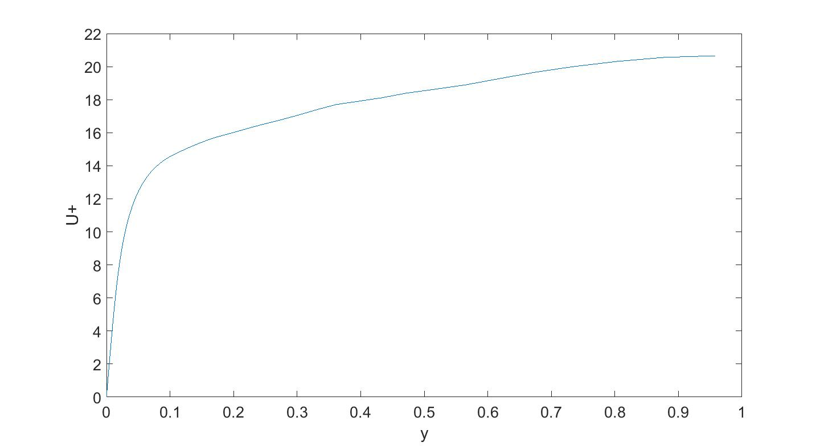
شکل 1 نمودار سرعت متوسط در جهت x و زمان اول بر حسب y

Question 2-

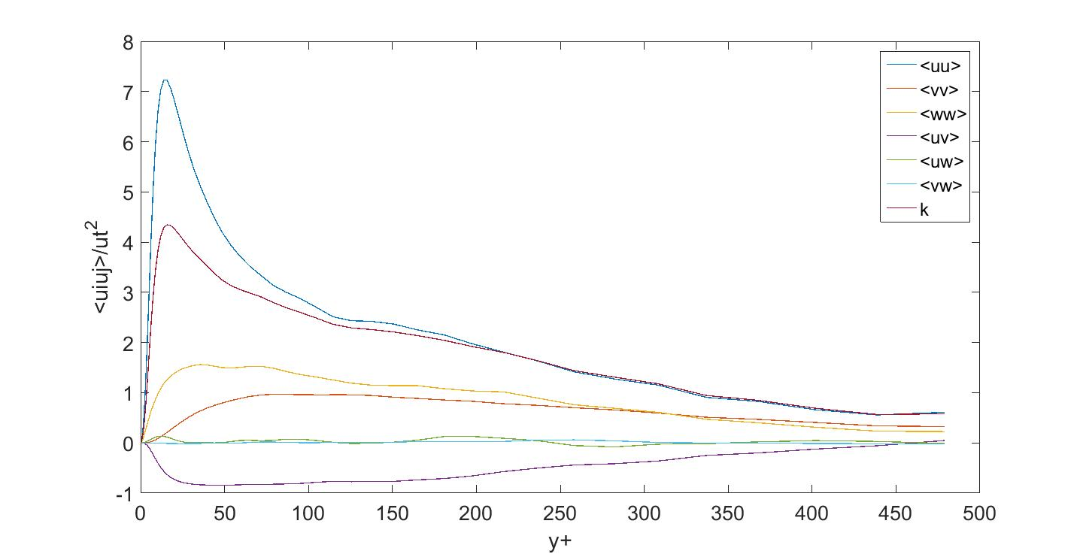
شکل 2 نمودار مولفه‌های تنش رینولدزی و k (turbulent kinetic energy) نرمال شده با friction velocity بر حسب y+
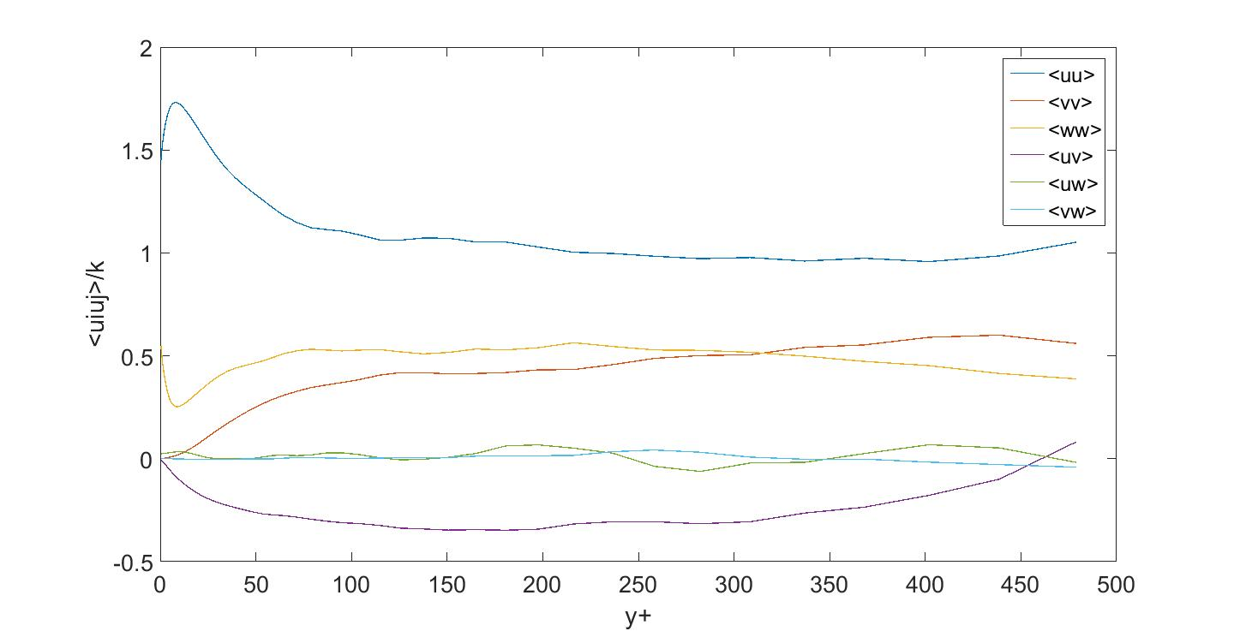
شکل 3 نمودار مولفه‌های تنش رینولدزی نرمال شده با k (turbulent kinetic energy) بر حسب y+

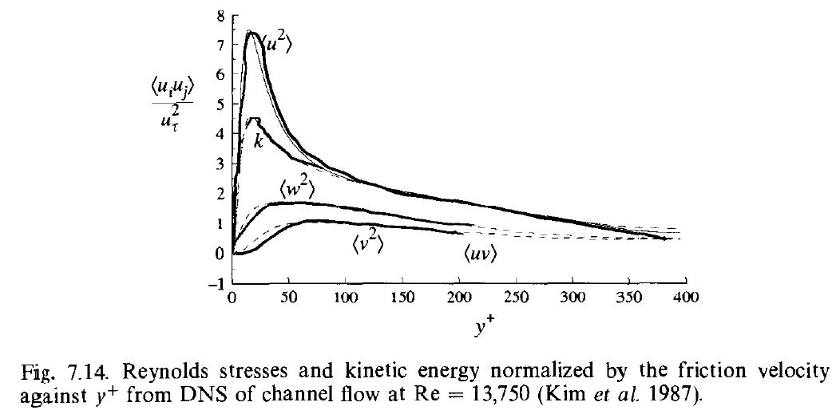
شکل 4 نمودار 7.14 کتاب pope

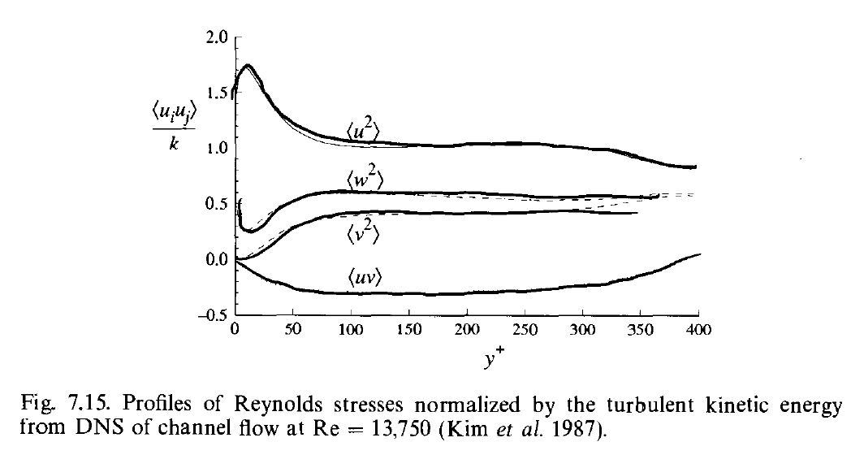
شکل 5 نمودار 7.15 کتاب pope

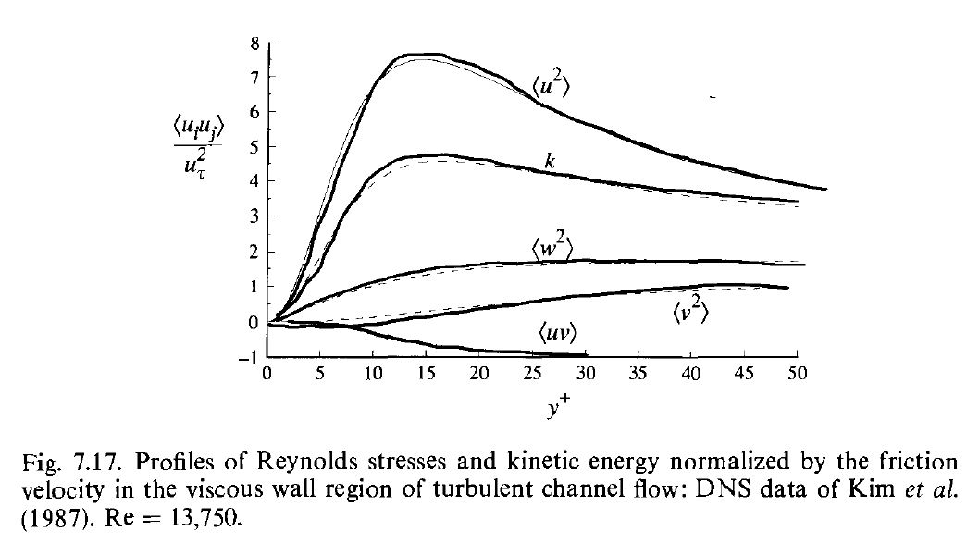
شکل 6 نمودار 7.17 کتاب pope

با مقایسه نمودار‌های 2 و 3 با نمودار‌های 4، 5 و 6 مشخص است که نمودار‌ها در تغییر رفتاری که از خود نشان می‌دهند مثلا صعودی و نزولی بودن بسیار شبیه هم بوده و مقدار ماکزیمم و مینیمم‌ها نیز تقریبا شبیه می‌باشد. البته باید دقت کرد که مقدار عدد رینولدز‌ها متفاوت است و همچنین روش گسسته‌سازی که استفاده کرده‌ام خود باعث اختلاف در مقادیر نمودار‌ها می‌شود ولی موضوعی که مشهود است رفتار خطوط است که بسیار شبیه هستند.

Question 3-

روابطی که برای محاسبه در این بخش استفاده شد با در نظر گرفت موضوع مطرح شده در سوال که تنها گرادیان سرعت متوسط x در جهت y وجود دارد به شکل زیر ساده شده‌اند :
$$P=-<u_{i}u_{j}> \frac{∂<U_{i}>}{∂x_{j}}=-<u_{1}u_{2}> \frac{∂<U_{1}>}{∂x_{2}}$$
$$ε=2ϑ<s:s> ; 2s:s=\vec{∇}\vec{u}:{(\vec{∇}\vec{u})}^{T}+\vec{∇}\vec{u}\vec{:∇}\vec{u}$$
$$\tilde{ε}=ϑ<\frac{∂<u_{i}>}{∂x_{j}}\frac{∂<u_{i}>}{∂x_{j}}>$$
$$\overline{ε}=2ϑ<S>:<S> =ϑ \frac{∂<U_{1}>}{∂x_{2}}\frac{∂<U_{1}>}{∂x_{2}}$$

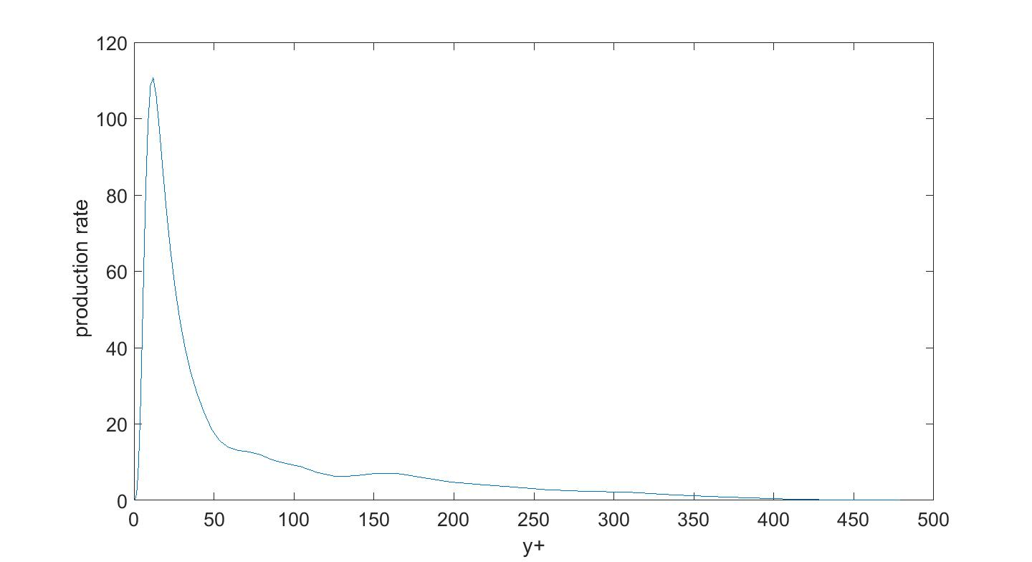
شکل 7 نمودار production rate بر حسب y+

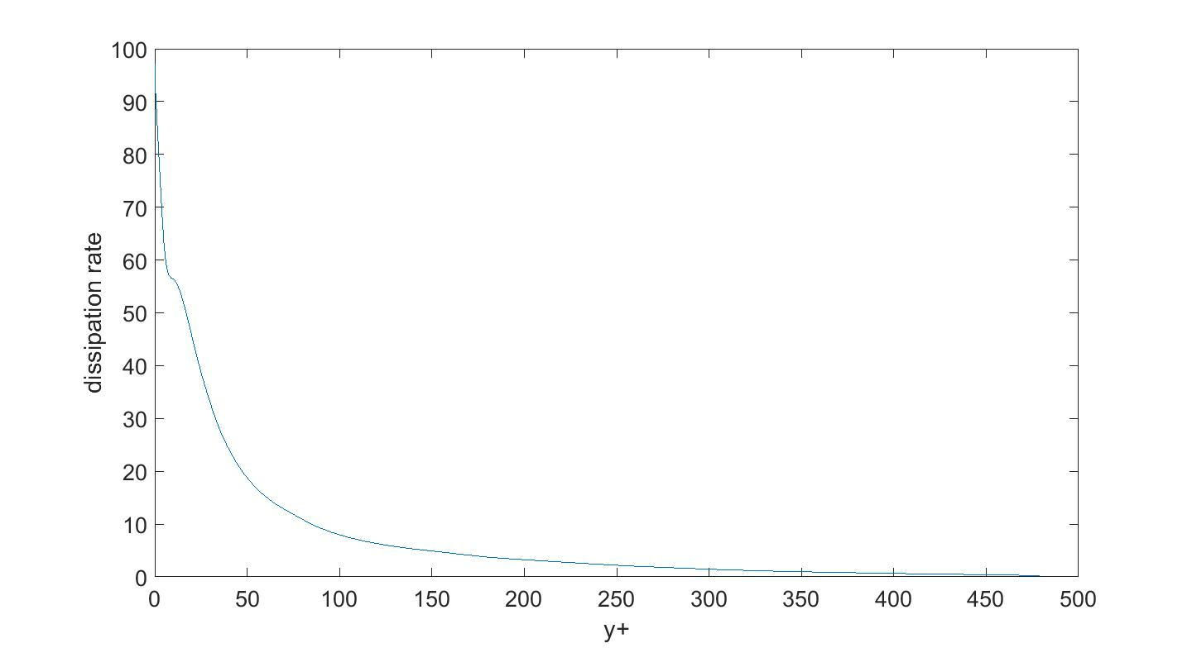
شکل 8 نمودار dissipation rate بر حسب y+

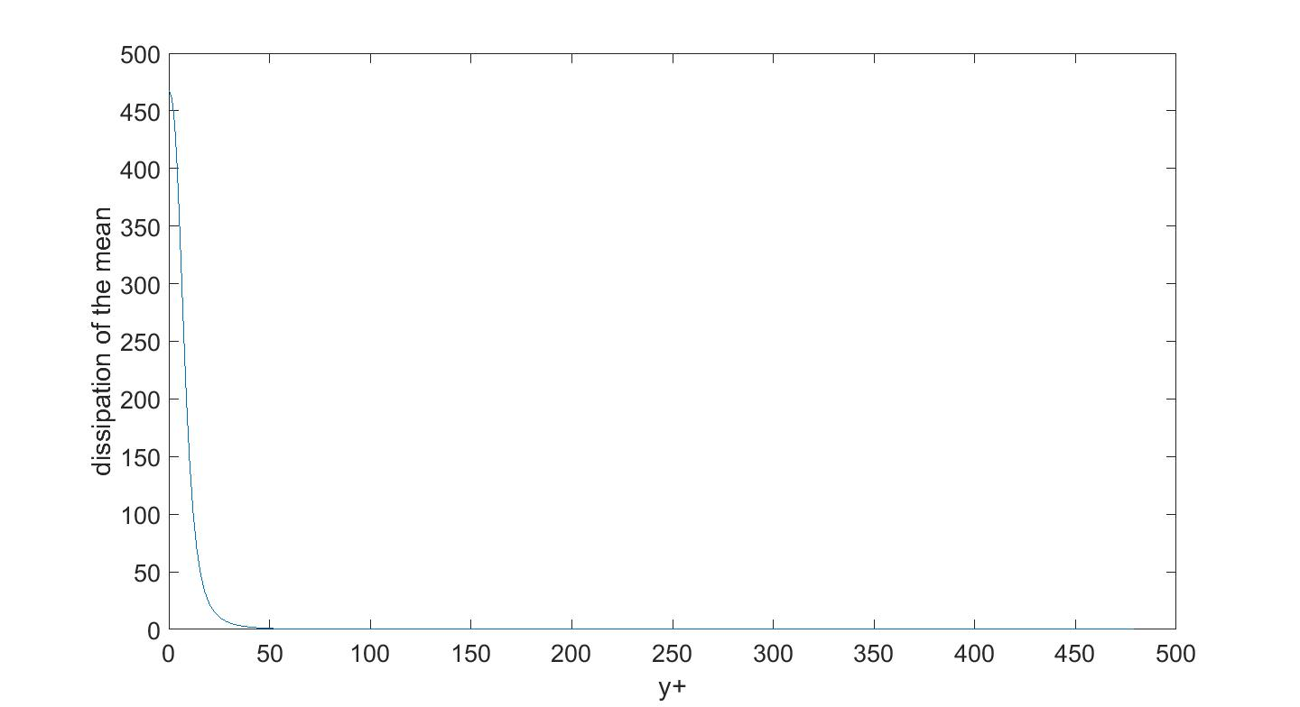
شکل 9 نمودار dissipation of the mean بر حسب y+

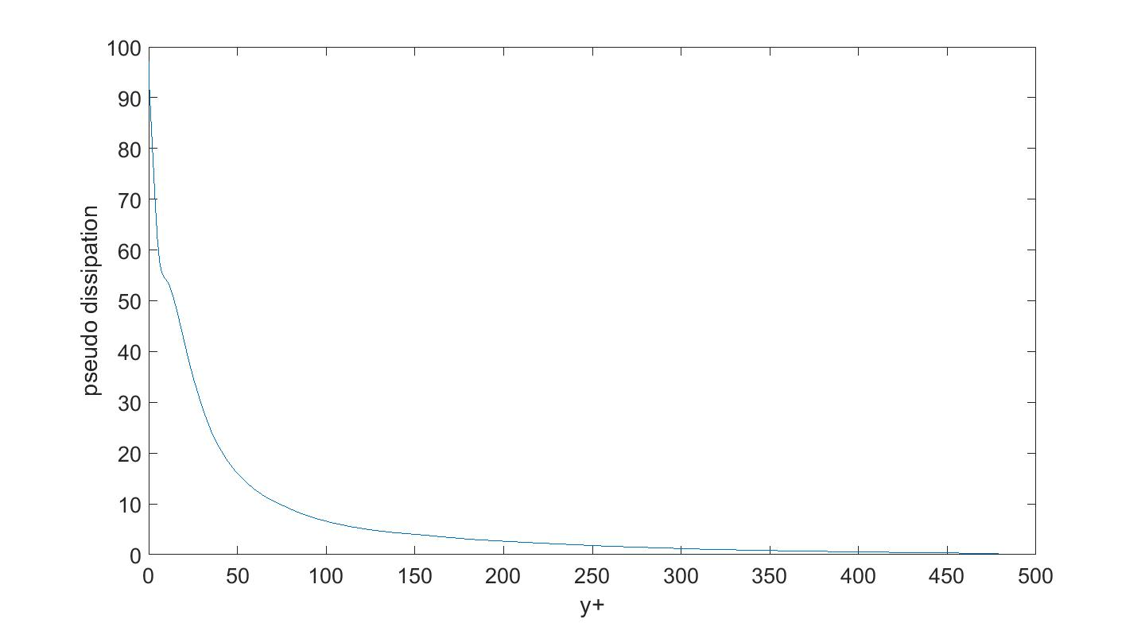
شکل 10 نمودار pseudo dissipation بر حسب y+

در Homework 1 داشتیم که گاهی اوقات dissipation rate را با pseudo dissipation تقریب میزنند همانطور که از این دو نمودار مشخص است مقادیر بسیار نزدیک هم هستند پس این تقریب خوبی است.

Question 4-
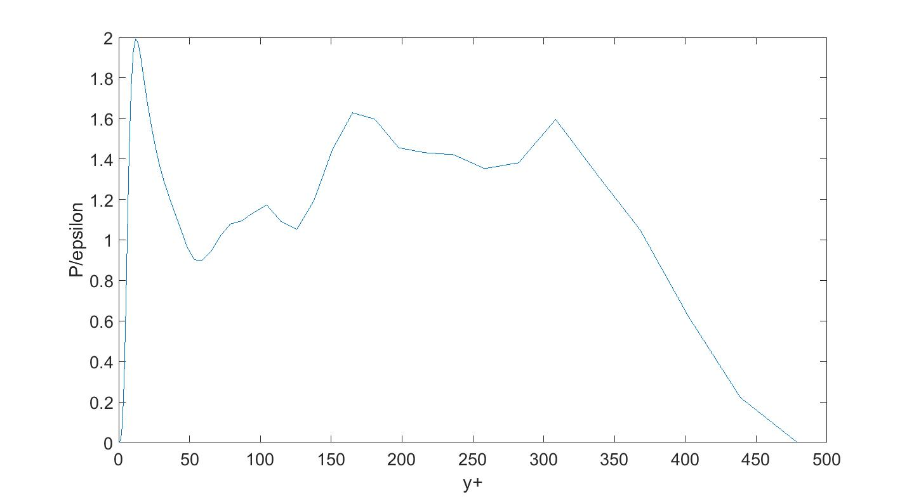
شکل 11 نمودار $\frac{P}{ε}$ بر حسب y+
فقط در نمودار شکل 11 چون این نمودار کمی شکسته شکسته رسم شده است آن را کمی smootتر در شکل 12 رسم کرده‌ام.
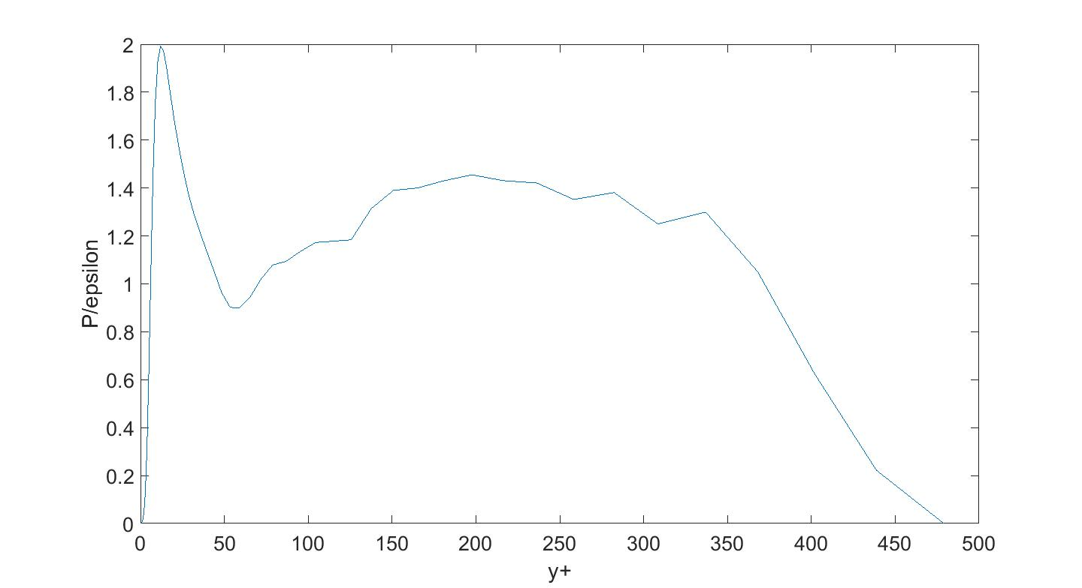
شکل 12 نمودار $\frac{P}{ε}$ بر حسب y+ با smoot کردن نمودار
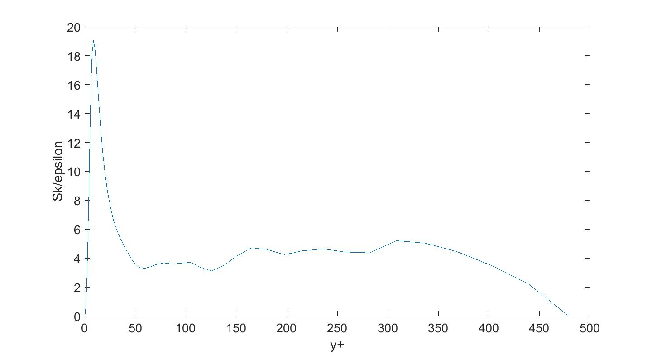
شکل 13 نمودار $\frac{Sk}{ε}$ بر حسب y+

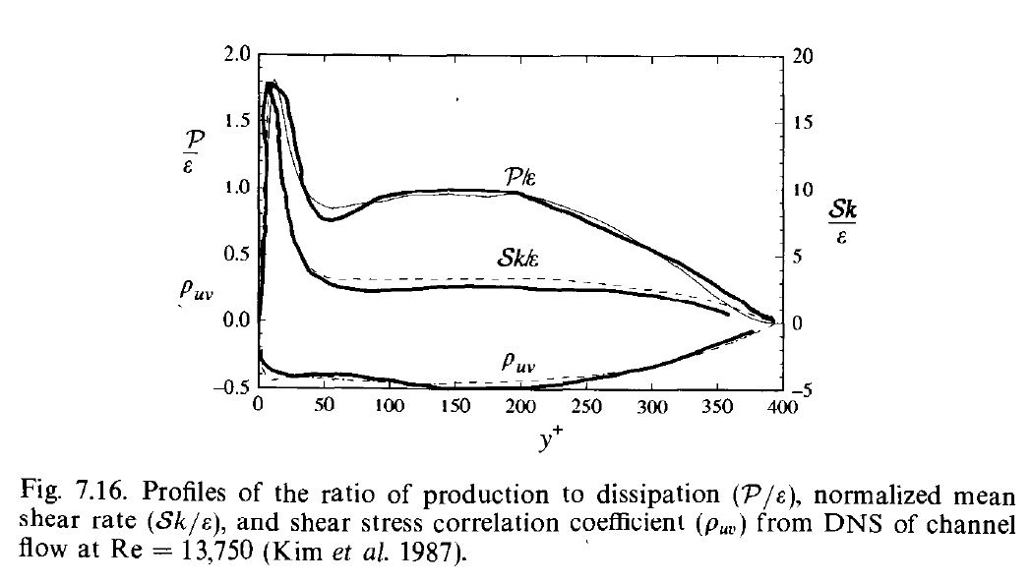
شکل 13 نمودار 7.16 کتاب pope

با مقایسه نمودار‌های 12 (یا 11) و 13 با نمودار‌ 14مشخص است که نمودار‌ها در تغییر رفتاری که از خود نشان می‌دهند مثلا صعودی و نزولی بودن بسیار شبیه هم بوده و مقدار ماکزیمم و مینیمم‌ها نیز تقریبا شبیه می‌باشد. البته باید دقت کرد که مقدار عدد رینولدز‌ها متفاوت است که این خود باعث اختلاف در مقادیر نمودار‌ها می‌شود ولی موضوعی که مشهود است رفتار خطوط است که بسیار شبیه هستند. دلیل دیگری که در این اختلاف دو نمودار سهیم است روش گسسته‌سازی است که برای به دست آوردن مقادیر استفاده کرده‌ام.

